关于变更中府国用（2003）第210592号宗地规划条件公示的通告
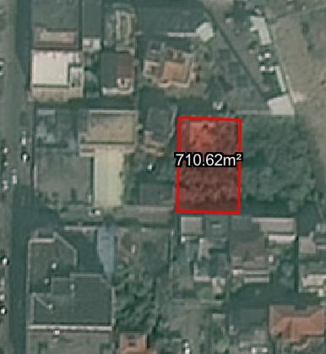

证号中府国用（2003）第210592号宗地位于中山市东区富湾新村银湾北路七巷4号，用地面积710.60平方米，土地使用权人为吴桂明，土地证用途为住宅用地。现建设方申请变更该宗地规划条件。
我局已受理其申请，依据城乡规划法律法规的有关要求，现对该宗地规划条件变更进行公示，变更前容积率0.6，变更后指标公示如下：
用地规划性质：R2 二类居住用地
容积率：0.84（总计容面积≤593.90平方米）
建筑密度(%)：属自建房，按自建房技术标准
绿地率(%)：属自建房，按自建房技术标准
建筑限高(m)：属自建房，按自建房技术标准
根据《中华人民共和国城乡规划法》相关规定，现就该事项予以公示，公示时间为自发布之日十天起。在公示期内如对上述事项有意见或建议，请使用真实姓名及联系方式，以书面形式反馈到以下地址：中山市兴中道2号投资大厦二楼208室，逾期视为无异议。
联系人:戴工 联系电话：0760-89817017

